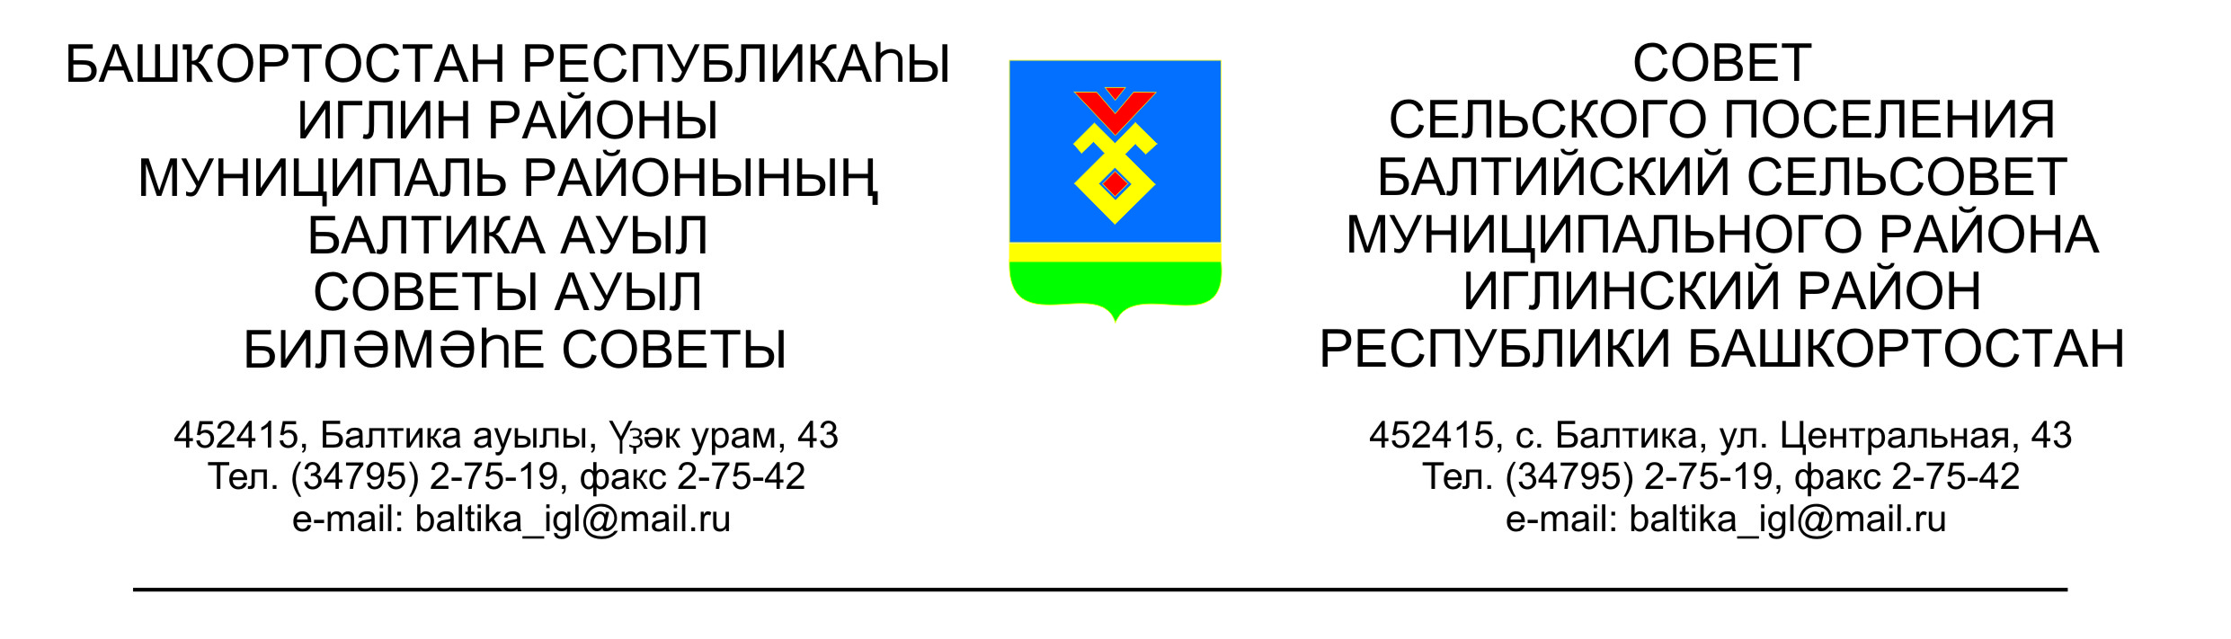
КАРАР РЕШЕНИЕ

«19» сентябрь 2023 й. №07 «19» сентября 2023 г.

Об отчете о деятельности Совета сельского поселения Балтийский сельсовет муниципального района Иглинский район Республики Башкортостан 28 созыва

В соответствии со статьей 87 Регламента Совета сельского поселения Балтийский сельсовет муниципального района Иглинский район Республики Башкортостан, заслушав отчет главы сельского поселения Балтийский сельсовет муниципального района Иглинский район Республики Башкортостан 28 созыва Бугвин Ирины Михайловны о деятельности Совета сельского поселения Балтийский сельсовет муниципального района Иглинский район Республики Башкортостан 28 созыва, Совет сельского поселения Балтийский сельсовет муниципального района Иглинский район Республики Башкортостан решил:
принять к сведению информацию главы сельского поселения Балтийский сельсовет муниципального района Иглинский район Республики Башкортостан 28 созыва Бугвин Ирины Михайловны о деятельности Совета сельского поселения Балтийский сельсовет муниципального района Иглинский район Республики Башкортостан 28 созыва.

Председательствующий на заседании
Совета сельского поселения Балтийский сельсовет
муниципального района Иглинский район
Республики Башкортостан Бычковская О.В.

